1. （15分）某段页式管理系统。 逻辑地址结构如图1所示，物理地址结构如图2所示，页表项长度为16位，结构如图3所示（页表项在内存中高位优先存放，valid =0 表示页不在内存，wirteable=0表示页不可写），段表如图4所示，当前的物理内存情况如图5所示。

|  |  |  |
| --- | --- | --- |
| 段号  （2bits） | 页号  （6bits） | 页内偏移  （12bits） |

图1：逻辑地址结构

|  |  |
| --- | --- |
| 物理页号  （8bits） | 页内偏移  （12bits） |

图2： 物理地址结构

|  |  |  |  |  |  |  |  |  |
| --- | --- | --- | --- | --- | --- | --- | --- | --- |
| 物理页号  (8bits) | Kernel | Nocache | Reserved | Reserved | Dirty | Use | Writable | Valid |

图3：页表项

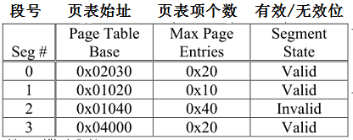

图4： 段表

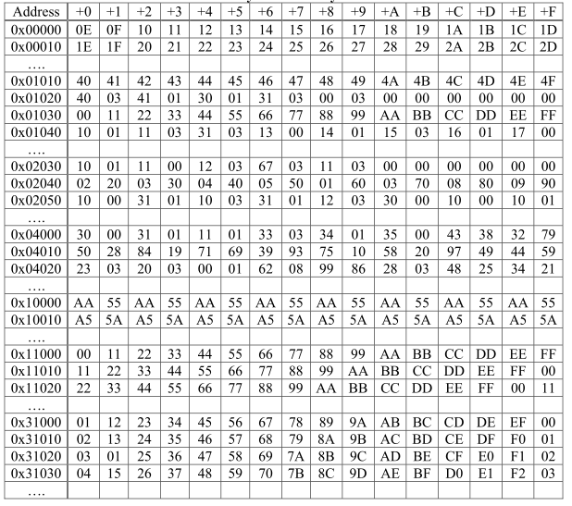

图5： 物理内存

请回答以下问题：

（1）页的尺寸是多大？

（2）支持的虚拟内存空间有多大？

（3）支持的物理内存空间有多大？

（4）通过分析说明当执行下表所列存取指令时将返回什么值？指令中的地址是虚拟地址，该系统的指令按照字节寻址。load指令执行成功将返回读取的字节，否则报错；store指令成功返回值为“ok”，不成功则报错。报错时，错误的类型可以是以下三种之一：Bad Segment（无效段）、Segment Overflow（地址超出段的范围）、Access violation（页不在内存1或者写只读页等）。下表中前三条指令的输出结果已经给出。

